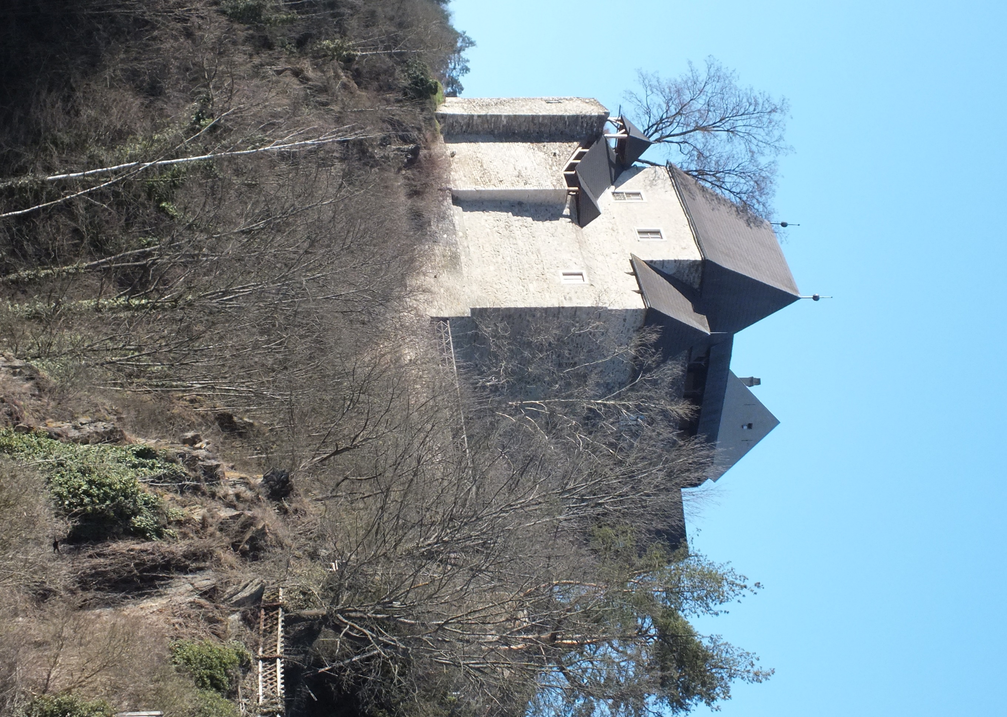

Veranstaltungsort 3543 Krumau 131
3D-Parcours in Krumau am Kamp
(beschildert ab Krumau)

Bewerb 3D-Bogenschießen Breitensport
nach internen Regeln (31 3D-Tiere)

Veranstalter BSV Krumau

Anmeldung BSVThurnberg.Krumau@gmail.com
(Vor- und Zuname, Altersklasse, Bogenklasse, Geschlecht)

Wertung Allgemein Compoundbogen 1 Pfeilwertung: 20/18/15
Ansonsten 3 Pfeilwertung: 20/18/16 - 14/12/10 – 8/6/4
Preise für die ersten Drei pro Klasse

Bogenklassen Primitivbogen (PB), Langbogen (LB), Reiterbogen (RB), Instinktbogen (IB), Blankbogen (BB), Compoundbogen (CU), Compoundbogen-Hunter (CH)

Altersklasssen Minis bis zum 10. Lebensjahr gratis
Jugend bis zum 16. Lebensjahr € 10
Allgemein ab 16. Jahren + Erwachsene € 15
Ab 5 Teilnehmer pro Bogenklasse gibt es eine eigene Wertung!

Nenngeld Empfänger: BSV Krumau
IBAN: AT07 3258 5000 0853 3614
BIC: RLNWATWWOBG
Startgeld kann auch vor Ort bezahlt werden (+3€)!
Startgeld verfällt bei Nichtteilnahme!

Scorezettelausgabe von 8.00 Uhr bis 09.30
Start bei den Tieren ca. 10.15 Uhr

Verpflegung Für Speisen und Getränke wird gesorgt!

Auf Euer zahlreiches Kommen freut sich der BSV Krumau
Hinweis: Die Teilnahme erfolgt auf eigene Gefahr. Für Unfälle jeglicher Art übernimmt der Verein BSV Thurnberg/Krumau keinerlei Haftung. Am Parcours gilt Rauchverbot.

